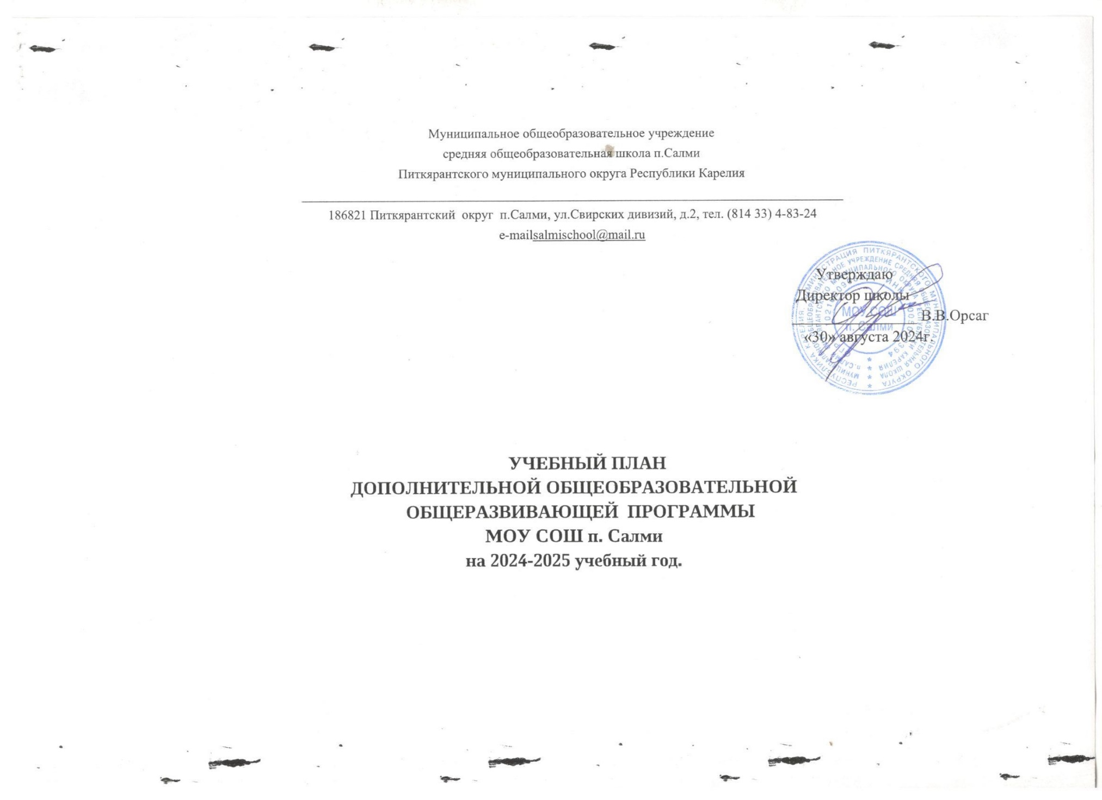

Пояснительная записка
к учебному плану дополнительного образования
МОУСОШ п. Салми на 2024-2025 учебный год

Учебный план дополнительного образования МОУ СОШ п. Салми на 2021-2022 учебный год определяет перечень дополнительных общеобразовательных общеразвивающих программ, направление и распределение по количеству часов, предназначенных для их реализации, формы промежуточной аттестации.
Учебный план разработан на основе следующих нормативно-правовых документов:
1. Федерального закона от 29.12.2012 № 273-ФЗ «Об образовании в Российской Федерации» (в актуальной редакции);
2. Приказа Министерства образования и науки РФ от 29.08.2013 № 1008 «Об утверждении Порядка организации и осуществления образовательной деятельности по дополнительным общеобразовательным программам»;
3. Постановления Главного государственного санитарного врача РФ от 04.07.2014 № 41 «Об утверждении СанПиН 2.4.4.3172-14 «Санитарноэпидемиологические требования к устройству, содержанию и организации режима работы образовательных организаций дополнительного образования детей»;
4. Постановления Главного государственного санитарного врача РФ от 29.12.2010 № 189 СанПиН 2.4.2.2821-10 «Санитарно-эпидемиологические требования к условиям организации обучения в общеобразовательных учреждениях (с изменениями)»;
5.Положения о программах дополнительного образования МОУСОШ п. Салми.

Общая характеристика учебного плана дополнительного образования

Система дополнительного образования детей создается в целях формирования единого образовательного пространства школы, повышения качества образования и реализации процесса становления личности в разнообразных развивающих средах. Система дополнительного образования детей является равноправным, взаимодополняющим компонентом базового образования.
Работа системы дополнительного образования детей в школе опирается на следующие приоритетные принципы:
· свободный выбор ребенком видов деятельности для полноценного развития своих потенциальных возможностей;
· ориентация на личностные интересы, потребности, способности ребенка;
· возможность свободного самоопределения и самореализации ребенка;
· единство обучения, воспитания, развития; · в особых взаимоотношениях ребенка и педагога (сотрудничество, сотворчество, индивидуальный подход к ребенку);
· практико-деятельная основа образовательного процесса.
Система дополнительного образования в школе функционирует в течение учебного года и позволяет учащимся показать свои достижения посредством творческих отчетов, выставок, концертов. Создаются условия для непрерывного процесса (урочного, внеурочного) развития творческой личности.
Комплектование объединений по интересам организуется на добровольной основе (детей, родителей, педагогов), с учетом социального заказа.
Учебный план дополнительного образования детей базируется на реализации образовательных программ дополнительного образования, способствует повышению качества и эффективности обучения и воспитания детей с учетом их индивидуальных способностей и развития. Интеграция основного и дополнительного образования детей позволяет сблизить процессы воспитания, обучения и развития. Она предполагает расширение «воспитательного поля» школы, т.к. включает личность в многогранную, интеллектуальную и психологически положительно насыщенную жизнь, где есть условия для самовыражения и самоутверждения.
Содержание программ дополнительного образования направленно на:
- создание условий для развития личности ребенка;
- развитие мотивации личности к познанию и творчеству;
- обеспечение эмоционального благополучия ребенка;
- приобщение к общечеловеческим ценностям;
- профилактику асоциального поведения;
- создание условий для социального, культурного и профессионального самоопределения, творческой самореализации личности ребенка, ее интеграции в систему мировой и отечественной культур;
- интеллектуальное и духовное развитие личности ребенка;
- укрепление психического и физического здоровья ребенка;
Режим занятий: занятия проводятся во второй половине дня, занятия в группах ведутся строго по расписанию. Расписание занятий объединений составляется с учетом наиболее благоприятного режима труда и отдыха детей, санитарно-гигиенических норм и возрастных особенностей детей, утверждается директором школы.
Формы занятий - групповая и индивидуальная (определяются педагогом и программой). Численный состав объединения от 8 до 14 человек
Ожидаемые результаты:
- расширение возможностей для творческого развития личности ребенка, реализации его интересов;
- повышение роли дополнительного образования детей в деятельности общеобразовательного учреждения;
- интеграция основного общего и дополнительного образования в условиях реформирования структуры и содержания общего образования;
- укрепление здоровья детей, формирование здорового образа жизни;
- снижение роста негативных явлений в детской среде;
- духовно-нравственное оздоровление.
Формы контроля:
- изучение и утверждение дополнительных образовательных программ, тематики планирования;
- посещение и анализ занятий;
- посещение открытых мероприятий, творческих отчетов;
- организация выставок и презентаций.
Формы аттестации, контроля и учета достижений учащихся:
- участие во Всероссийских, региональных и муниципальных конкурсах, смотрах, выставках, фестивалях;
- отчеты творческих коллективов и мастерских;
- защита и презентации проектных и исследовательских работ;
- научно-практические конференции
- участие в общешкольных мероприятиях
Важным признаком дополнительного образования является то, что оно личностно ориентированное, т.е. ориентировано не столько на социальный заказ сверху, сколько на потребности личности, выраженные на образовательные услуги.
Для осуществления личностно-ориентированного дополнительного образования в школе реализуются следующие направления:
• общекультурное
• спортивно-оздоровительное
• социальное
•общеинтеллектуальное
• духовно-нравственное
Целью реализации общеинтеллектуального направления является развитие познавательных, исследовательских навыков обучающихся. Позволяют развивать творческое мышление, получать конкретные результаты своего труда.
Целью реализации спортивно-оздоровительного направления является укрепление здоровья, формирование навыков здорового образа жизни и спортивного мастерства, морально-волевых качеств и системы ценностей с приоритетом жизни и здоровья.
Целью реализации общекультурного направления является развитие общей и эстетической культуры обучающихся, их художественных способностей в избранных видах искусства, развитие эмоциональной сферы ребенка, чувства прекрасного, творческих способностей, формирования коммуникативной и общекультурной компетенции обучающихся, освоение обучающимися навыков работы с современными информационно– технологическими пакетами программ, развитие творческого мышления.
Целью реализации социального направления является формирование у обучающихся таких ценностей как познание, истина, целеустремленность, социально- значимая деятельность, а так же профориентация.
Целью реализации духовно-нравственного направления является формирование у обучающихся патриотического сознания, социальной активности, гражданской ответственности, преданного служения своему Отечеству, готовности к выполнению гражданского долга и конституционных обязанностей по защите интересов Родины, укрепление силы духа, стойкости характера.
Занятия ведутся по расписанию, утвержденному директором школы.
Для реализации учебного плана имеется все необходимое программно-методическое и материально-техническое и кадровое обеспечение. Промежуточная аттестация
В соответствии сч.1 ст.58. Федерального закона от 29.12.2012 № 273 –ФЗ «Об образовании в Российской Федерации», освоение образовательных программ сопровождается промежуточной аттестацией учащихся.

Формы промежуточной аттестации

№п/п | Творческое объединение | формы проведения
1. | Деревообработка | Выставка работ
3. | Золотые ручки | Выставка работ
4. | Основы компьютерной грамотности | Контрольный урок
5. | Рисование | Выставка работ
7. | Лепка | Выставка работ
8. | Мир из бумаги | Выставка работ
9. | Холодный фарфор | Выставка работ
10 | Сувенир | Выставка работ
12. | Непоседы | Урок-соревнование

Учебный план дополнительной общеобразовательной общеразвивающей
программы МОУСОШ п. Салми на 2024-2025 учебный год

Наименование дисциплины | Уровень  образования | Количество часов в неделю на 1 группу | Учебные группы (год обучения), охват детей |  | Нормативный срок освоения | Всего  часов  в неделю (1обуч/ все группы) | Всего за год (1обуч/ все группы)
Наименование дисциплины | Уровень  образования | 1  год | 1  год | Итого | Нормативный срок освоения | Всего  часов  в неделю (1обуч/ все группы)
Лепка | Начальное общее образование | 2гр/2ч | 2 гр/14 | 2 гр/14 | 1 год | 2гр./4ч.  1гр./2ч. | 68/68/
Мир из бумаги | Начальное общее образование  Основное общее образование | 2гр/2ч. | 2гр/18 | 2гр/18 | 1 год | 2гр./4ч. | 66/66
Холодный фарфор | Начальное общее образование.  Основное общее образование. | 1гр/4ч | 1гр/12 | 1гр/12 | 1 год | 1гр/4ч. | 136/136
Сувенир | Начальное общее образование.  Основное общее образование. | 1гр/6ч | 1гр/8 | 1гр/8 | 1 год | 1гр/6ч | 204/204
Рисование | Начальное общее образование.  Основное общее образование. ОСО. | 1кл.  2гр/2ч.  2кл  1гр./2ч.  3кл1гр/3ч.  4кл 1гр./3ч.  5-11кл  1гр./6ч. | 2гр/18ч  1гр/9ч  1гр/7  1гр/6  1гр/8 |  | 1 год | 1кл.2гр./4ч.  2кл-2ч  3кл. -3ч.  4кл. -3ч  5-11кл. -6ч. | 1кл-66ч./66  2кл. -68ч.  3 кл-102ч.  4кл. -102ч.  5-11 кл-204/204ч.
"Золотые ручки" | Начальное общее образование | 2гр-4/ч | 2 гр/18 | 2гр/18 | 1год. | 1гр/2ч | 66/66
Деревообработка | Начальное общее образование.  Основное общее образование. | 1/гр-4/ч | 1гр./10 | 1гр/10 | 1год | 1гр/2ч | 136/136
Основы компьютерной грамотности | Начальное общее образование | 1гр/2ч | 1гр/10 | 1гр/12 | 1год | 1гр/34 | 68/68
«Непоседы» | Начальное общее образование | 2гр/1ч | 2гр/18 | 2гр/18 | 1год | 2гр/33 | 33/33

